CIUDADELA DE CARAL Y PEÑICO
Full Day
La Ciudadela de Caral,esta 184 KM de Lima se halla ubicada en la margen izquierda del valle medio inferior de Supe, a 26 k.m. del litoral y a 350 m.s.n.m.; ocupa 66 hectáreas. Comprende una zona nuclear con 32 estructuras
Ciudadela de Peñico, ciudad de integración, declarado Patrimonio Cultural de la Nación, junto a otros sitios del valle de Supe, el 1 de agosto de 2002.inaugrada el dia 12 de julio 2025 Ubicada a 33 km de la panamericana norte altura del km 184

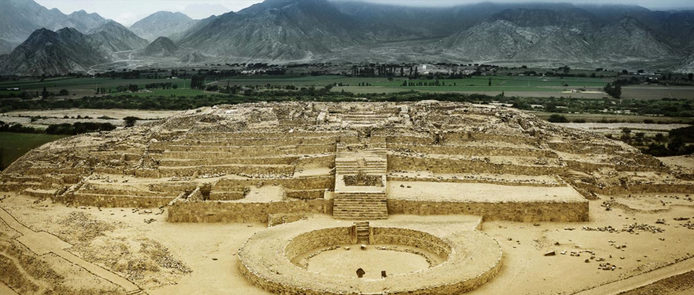
SALIDA
Recojo: 06:.00 Hrs.
06.00 Hrs. Recojo del lobby del hotel
08:00 Hrs. Parada. si desea utilizar los servicios higiénicos, y desayuno por cuenta del pax.
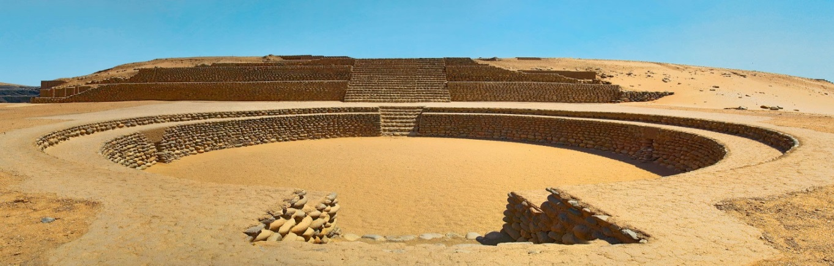
10:40 Hrs. Llegada a la Ciudad Sagrada de Caral. Haremos un recorrido por las principales edificaciones, .
13.30 Llegada a la Zona Arqueológica de PEÑICO
Peñico, ciudad de integración, declarado Patrimonio Cultural de la Nación, junto a otros sitios del valle de Supe, el 1 de agosto de 2002.

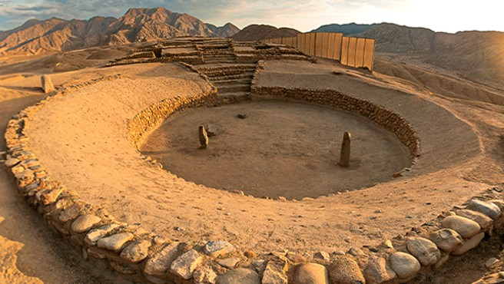
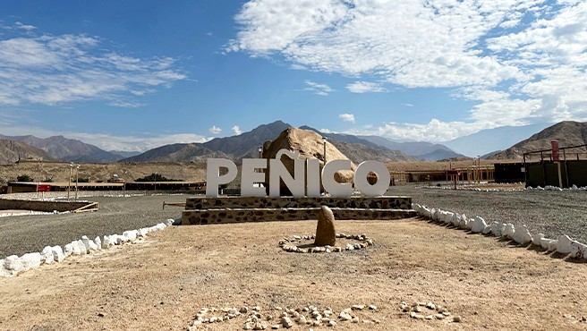
Centro de recepción de visitantes
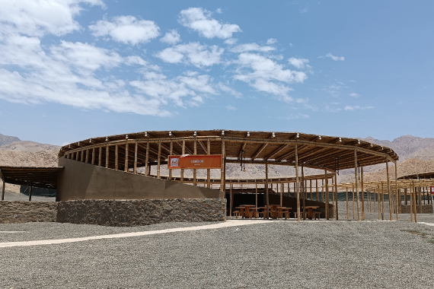
Precio x Pax: 300 SOLES PROMOCION DEL MES

INCLUYE
- Movilidad Turística
- SOAT Turístico, registrada en el MTC y SUTRAN
- Tickets de ingreso a de Caral y Peñico
- Guiado especializado,
NO INCLUYE
- Desayuno, almuerzo
- Gastos personales extras
- Cualquier otro punto no especificado en el programa
RECOMENDACIONES
- Llevar zapatos cómodos
- Lentes de sol
- Gorra o sombrero
- Bloqueador
- Repelente
- Cámara fotográfica
- Respetar siempre los senderos e indicaciones de los guías
Políticas De Protecciones De Datos Personales
CARAL TOURS TRAVEL SERVICE SAC. Con Ruc 20511688010, declara que tiene un firme compromiso con la protección, seguridad y privacidad de los usuarios. La información personal que CARAL TOURS recopila sobre sus clientes es utilizada con el objetivo de contactarle de ser el caso. LEY N°29733
PROTEGEME TURISMO RESPONSABLE :
No promovemos, mi permitimos, la explotación sexual de niños y niñas adolecientes
Política De Sostenibilidad
OBJETIVO Promover el turismo sostenible en los destinos donde se operamos, minimizando acciones que generen el cambio climático, buscando el bienestar de nuestros colaboradores, clientes, socios, proveedores y la comunidad La presente política es aplicable para toda la organización Caral tours
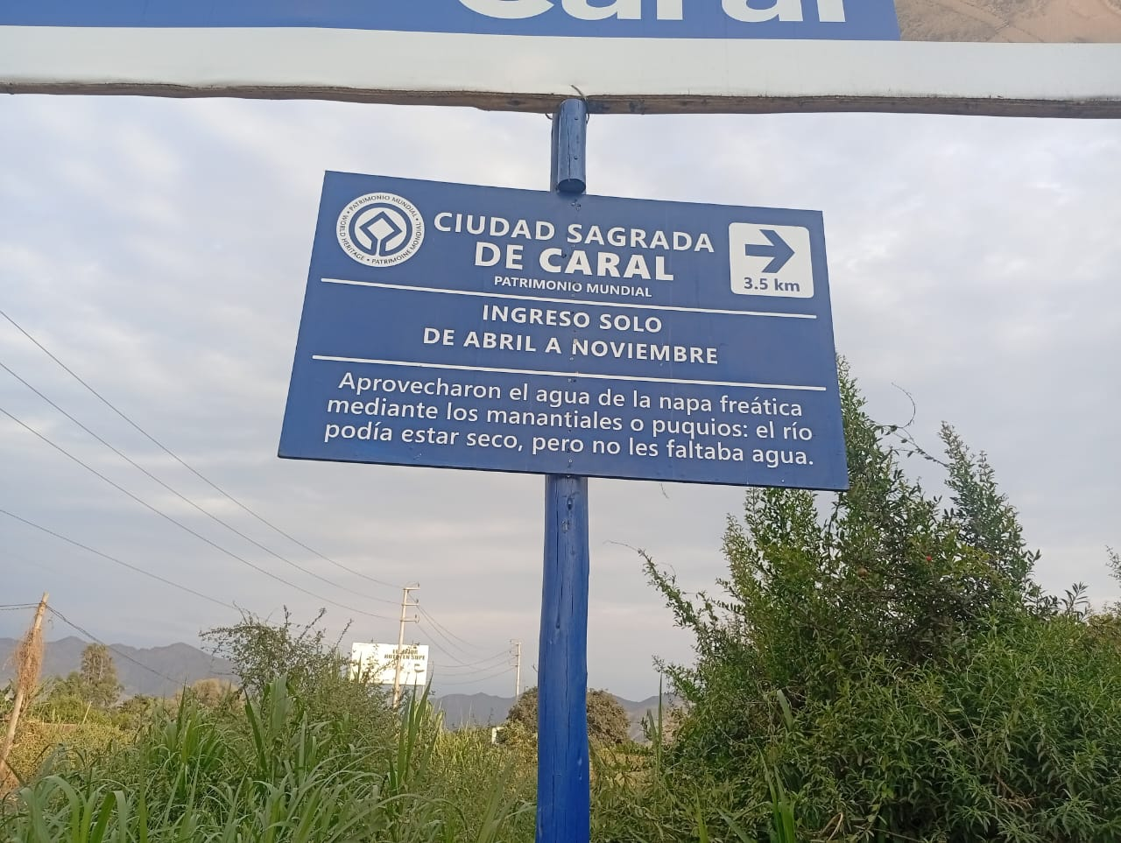
En los meses de diciembre a marzo, para llegar a la ciudadela hay que caminar aproximadamente unos30 minutos, para llegar a la boletería por el caudal del rio que esta elevado ,los que desean caminar pueden hacerlos con el guía ,y el que no desea caminar hay unos moto car que cobran 15 soles ida y vuelta a la ciudadela ,esa cantidad no esta incluida en su tours que esta tomando .tiene que pagarlo a la persona

